Открытый урок ОРКСЭ в 4 классе.

"Тебя, Россия воспевая!", посвященный Дню Конституции РФ .
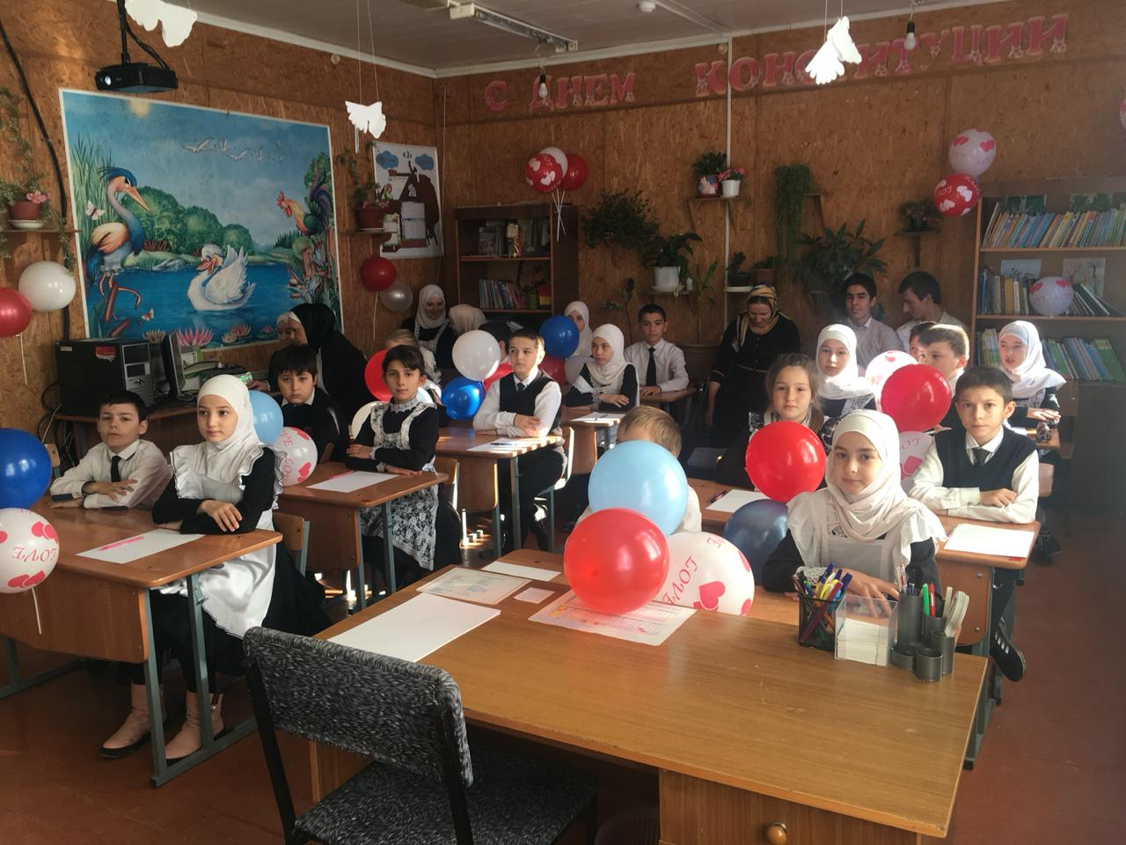

Цель:
развивать познавательный интерес к истории своей Родины; воспитывать патриотические чувства; показать, что Родина необходима человеку и что она начинается с его дома, улицы, поселка.
Участники: ученики 4 - класса.
Место проведения: кабинет.
Продолжительность: 45 минут.
Оборудование: плакаты с государственными символами; аудиозапись Гимна России; мультимедийный проектор; карта России; пословицы о Родине (на планшетах); выставка рисунков детей на тему «Счастливое детство».
Необходимое оснащение (оборудование): мультимедийный проектор, компьютер, экран,
Методы компетентностного подхода: предварительное задание на поиск информации в школьной библиотеке.
Гости:учителя предметники МКОУ «Старосеребряковская СОШ»

Ход мероприятия.
Кабинет украшен. На центральной стене-Триколор России. Над ним Герб Российской Федерации.
Песня «С чего начинается Родина»
Учитель . Добрый день всем! Сегодня День Российской Конституции. Ныне действующему основному закону государства исполняется 26 лет.
Сегодня мы собрались, чтобы поговорить о Родине, о тех чувствах, которые мы испытываем к ней, об истории России, ее символах и традициях.
12 декабря – знаменательная дата для России. Это официальный и национальный праздник, именуемый днем Конституции Российской Федерации . Этот праздник -замечательный повод задуматься о себе, о нас, о нашей жизни в нашей замечательной стране - России!

Что такое Конституция? Это – основа государства, тот документ, в котором заложены основы того, какой будет жизнь ее граждан Мы поздравляем всех с Днем Конституции РФ и хотим пожелать жить счастливо, гордясь своей родиной и поступая строго в соответствии с положениями этого важного, замечательного документа!

Алтемирова Фатима
Основной Закон – основа
Жизни каждого из нас.
Человека трудового
Обижать Закон не даст.
С детства каждому знакомо-
Люди наши свято чтут
Основание Закона:
Верность Родине и труд.

Газимагомедова Фатима

Земли, реки, лес, дубрава-
Всенародное добро.
Не дано такого права
Никому губить его.
-Первыми в стране были приняты о мире и труде. Каждый человек имеет право на труд, на отдых, на образование.
Гусейнова Амина
Мир и дружба всем нужны.
Мир важней всего на свете.
На земле, где нет войны,
Могут спать спокойно дети.
Дибирова Хадижа
Для того чтобы был мир, все люди страны должны добросовестно трудиться, беречь Родину, охранять её от врагов. А мы, дети, также должны соблюдать законы нашей страны. На заботу государства мы ответим усердной учёбой и примерным поведением в школе.
Калабеков Мухаммад
Мы живём в стране особой-
Самой дружной, самой доброй .
Мы гордимся ею -Родиной своею!

Карташов Магди
Все ребята для страны
И любимы и равны.
У неё для всех хватает
И вниманья и тепла,
И она не забывает
Малышовые дела! Все вместе

Магомедов Али
Мало мы ещё умеем,
Мы пока ещё растём.
Но становимся умнее
С каждым часом,
С каждым днём.

Магомедов Зулкарнай
Мы всё больше понимаем,
Чем нам надо дорожить…
Дорожить страной Россией,
Нашу Родину любить!
В России проживает очень много национальностей. И задача большого государства – чтобы все народы, населяющие страну, жили в мире и согласии. Великая Россия объединила под своей крышей представителей разных национальностей. Чтобы крепким был дом, в нем нельзя ссориться, нужно дружить. Ведь дружба, прочные знания помогут нам получить достойное образование, которое гарантирует Конституция России.
Магомедрасулова Марьям
Как хорошо, что дружба есть на свете!
Она, как воздух, нам с тобой нужна.
Так пусть шагает дружба по планете.
Пускай, как солнце, светит нам она.
Всюду, всюду вместе с нами
Дети ДРУЖБА!
2 ребенок : Наша песня, наше знамя-
Дети ДРУЖБА!

Шамиль
Как пароль, запомнить всем нам нужно-
Дети : ДРУЖБА, ДРУЖБА, ДРУЖБА!

(исполняется песня « Я, Ты, он, она….» ) Ярогиева Фатима

Мусаев Ислам
Мы не дадим стать пеплом и золой
Тому, что красотой земной зовётся,
Пусть будет мирным небо над землёй,
Пусть вечно детство звонкое смеётся!

Конституция Российской Федерации принята всенародным голосованием 12 декабря 1993 года.

Асия
Мне о России надо говорить
Да, так, чтоб вслух стихи произносили,
Да так, чтоб захотелось повторить,
Сильнее всех имен сказать: «Россия!»

О, Россия! С нелегкой судьбою страна.
У меня ты, Россия, как сердце, одна.
Я и другу скажу, и скажу я врагу
Без тебя как без сердца прожить не смогу!
( исполняется песня; « Магомедрасулова Марьям)

Нажмудинова Хадижа
Россия – родина святая,
Люблю тебя я всей душой.
Россия – ты обитель рая,
Горжусь великою страной.
От Запада до Поднебесной
С сияньем северных ночей
Природа красоты чудесной

Муридбеков Раджаб
Земля родная, нет тебя милей!
Народ России мудрый, честный
Веками доблесть доказал.
В суровых битвах – Победитель
Дух, волю, силу показал.
Многострадальная Отчизна
Грааль духовной чистоты
Великодушна, не капризна
Культуры цвет и доброты.
Россия – родина святая,
Люблю тебя я всей душой.
Россия – ты обитель рая,
Горжусь великою страной.

( исполняется песня «Звезда Россия »Мухурдинов Мухурдин)

Когда меняется Конституция страны, меняется и ее жизнь… Наша Конституция совсем молодая, но стоит признать, что со дня ее принятия и подписания, наша жизнь изменилась до неузнаваемости и стала намного лучше!

Конституция Российской Федерации – основа наших свобод и благополучия, без нее – не могло бы быть нашей страны!

Мусаев Имам
Величественны и просты слова
Единого Закона всей Отчизны,
Дарующего главные права:
Работать, радоваться жизни.
Мы помним всех, кто, знамя передав
Нам завещал, что каждый кровно связан
И со строкой добытых в битвах прав,
И со строкою: «Гражданин обязан…»!

Мы будем вносить свой маленький вклад в светлое будущее нашей страны, ведь на кого она может рассчитывать, кроме как не на нас, будущих строителей ее счастья?

Мухурдинов Мухурдин
Откуда начинается Россия?
С Курил? С Камчатки? Или с Командор?
О чём грустят глаза её степные
Над камышами всех её озёр?
Россия начинается с пристрастья
К труду, к терпенью, к доброте.
Вот в чём её звезда. Она прекрасна!
Она горит и светит в темноте.
Отсюда все дела её большие,
Её неповторимая судьба.
И если ты причастен к ней, – Россия
Не с гор берёт начало, а с тебя.

Песня «Гражданин России….» Хизриев Мухаммад

Любовь к Родине - важнейшее чувство для каждого человека. Это чувство подобно большой реке. Есть исток, маленький ключик, с которого все начинается. Из чего же, вырастает огромная любовь ко всему, что умещается в одном слове – Родина?

Хизриев Мухаммад
Россия, ты – великая держава,
Твои просторы бесконечно велики.
На все века себя ты увенчала славой.
И нет другого у тебя пути.
Озёрный плен твои леса венчает.
Каскад хребтов в горах мечты таит.
Речной поток от жажды исцеляет,
А степь родная хлебушек родит.
Твоими городами мы гордимся.
От Бреста до Владивостока путь открыт
Тебя венчает славная столица,
А Петербург историю хранит.
В земле твоей богатств поток неиссякаем,
К сокровищам твоим нам путь лежит.
Как мало о тебе ещё мы знаем.
Как много изучить нам предстоит

Песня «Рощица моя» Мусаева Амина.

Давайте поиграем. Я зачитываю статью. Если это в пользу человека – говорим: «Да!». Если это противоречит закону, говорим: «Нет!».
– Россия – наша страна?
– Да!
– Имеет ли человек право на личную неприкосновенность?
– Да!
– Можно ли человека обращать в рабство?
– Нет!
– Можно ли относиться к человеку жестоко?
– Нет!
– Защищён ли человек законом?
– Да!
– Имеет ли право человек защищать себя с помощью суда?
– Да!
– Можно ли без разрешения войти в жилище человека?
– Нет!
– Может ли человек свободно передвигаться по своей стране?
– Да!
– Можно ли уехать из страны, а потом вернуться назад?
– Да!
– Может ли человек владеть имуществом?
– Да!
– Имеет ли человек право на социальное обеспечение?
– Да!
– Можно ли запретить свободный выбор труда?
– Нет!
– Защищает ли закон материнство и младенчество?
– Да!

Молодцы, ребята!

Мы знаем о законе мало,
Не больше всех иных,
Мы знаем, делать нужно то,
Что благо для других.
Человеку много нужно,
Чтобы счастливо прожить!
Нужен дождь и даже лужи,
Нужно с кем-нибудь дружить.
Нужен ветер, нужно море.
.
Нужно море и леса,
Нужно счастье, нужно горе
И родные голоса.
Невозможно без природы,
Без синеющих небес.
Хорошо иметь свободу,
Мир загадок и чудес.
Чтобы жить на белом свете,
Чтоб остался рядом друг,
Надо главное заметить,
Всё почувствовать вокруг.

Найди и прочитай слова, которые имеют отношение к нашему государству (флаг, герб, гимн, президент, конституция, орел, столица). Из оставшихся букв составь слово (Россия)

О | Н | С | Т | И | Т | Я
К | С | Ф | Л | А | У | Ц
Г | Е | Р | Б | Г | Я | И
Р | П | Г | С | Е | Л | С
Е | Р | И | О | Р | И | Т
З | О | М | Н | А | Ц | О
И | Д | Е | Н | Т | И | Л

Рефлексия.
Прошу вас оценить нашу с вами работу, для этого нужно нарисовать ладонь и написать на каждом пальце, что понравилось или не понравилось, а на ладони – свои пожелания.
А напоследок хочется сказать,
Что Родина - это как вторая мать.
Ее не выбирают и не губят,
А просто берегут и любят.
Ребята, всегда интересуйтесь тем, что происходит в нашей стране, не будьте безучастны к ее истории. Одним словом будьте патриотами!
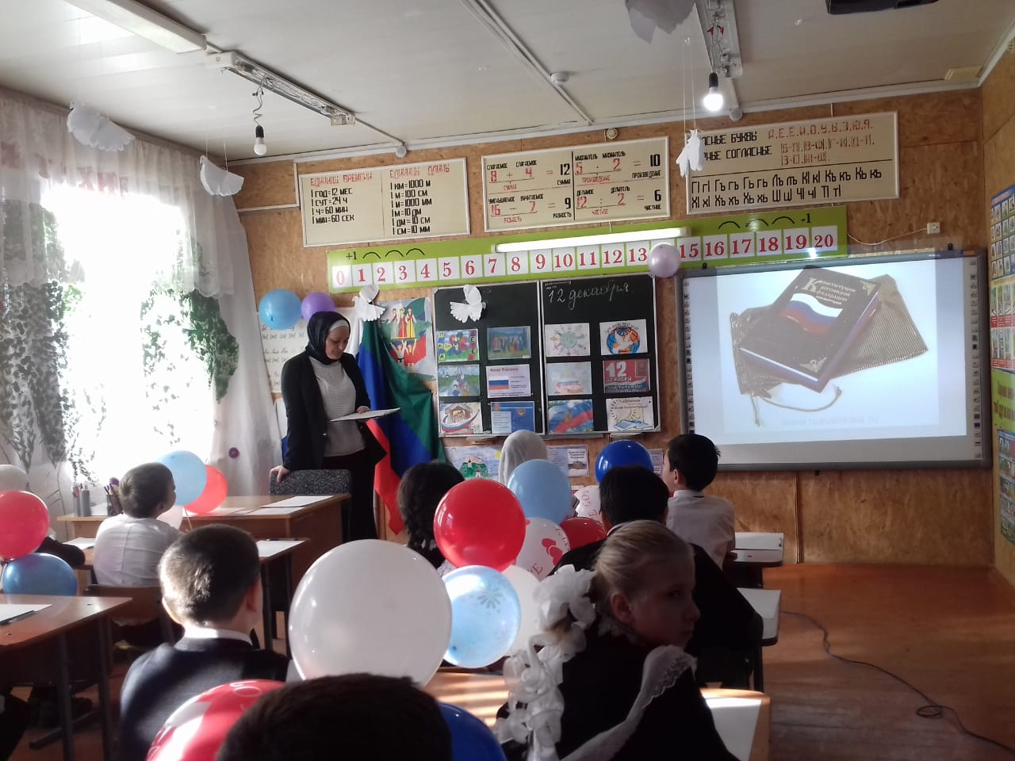

Текст песен
Песни: «Рощица моя», «Звезда России», «Я, ты, он, она…», «Посмотри, как все красиво…», «У моей России…»,

Слова песни – Я, ты, он, она - вместе целая страна
Я, ты, он, она
Вместе - целая страна
Вместе - дружная семья
В слове мы - сто тысяч я
Большеглазых, озорных
Черных, рыжих и льняных.
Грустных и веселых
В городах и селах
Над тобою солнце светит
Родина моя
Ты прекрасней всех на свете
Родина моя
Я люблю, страна, твои просторы
Я люблю твои поля и горы
Сонные озера и бурлящие моря
Над полями выгнет спину
Радуга-дуга
Нам откроет сто тропинок
Синяя тайга
Вновь настанет время спелых ягод
А потом опять на землю лягут
Белые, огромные, роскошные снега
Как будто праздник
Будут на тебя звезды удивленно смотреть
Будут над тобой добрые рассветы гореть в полнеба
В синей вышине птицы будут радостно петь
И будет песня звенеть над тобой в облаках
На крылатых твоих языках
Я, ты, он, она
Вместе - целая страна
Вместе - дружная семья
В слове мы - сто тысяч я
Над тобою солнце светит
Льется с высоты
Все на свете, все на свете
Сможем я и ты
Я прильну, земля, к твоим березам
Я взгляну в глаза веселым грозам
И, смеясь от счастья, упаду в твои цветы
Обняла весна цветная
Ширь твоих степей
У тебя, страна, я знаю
Солнечно в судьбе
Нет тебе конца и нет начала
И текут светло и величаво
Реки необъятные, как песня о тебе
Как будто праздник
Будут на тебя звезды удивленно смотреть
Будут над тобой добрые рассветы гореть в полнеба
В синей вышине птицы будут радостно петь
И будет песня звенеть над тобой в облаках

Текст песни «Рощица моя»

Солнышко блестит после летних гроз.

Я иду гулять в тишину берёз.

Здравствуй, край родной, милая земля

Светлая берёзовая рощица моя.

Тихо и светло в рощице моей.

Средь листвы поёт песню соловей.

Я люблю тебя, милая земля,

Светлая берёзовая рощица моя

По тропе пройду- сердце загрустит.

Сердцем рождена, песня вдаль летит.

Песня о тебе, милая земля,
Светлая берёзовая родина моя.

Текст песни Хохлома - ЗВЕЗДА РОССИЯ
Хохлама,волжский плёс,ширь полей,плачь берёз.Это ты - родина моя,это ты - Россия.Купола,неба высь.Для тебя наша жизнь.Это ты - родина моя.В мире нет красивей.
Россия,Россия ты моя звезда.
Россия,Россия ты моя судьба.
Россия,Россия повторю я вновь.
Россия,Россия ты моя любовь.
Журовли,тополя. Хлеб да соль вид Кремля. Это ты - родина моя.Это ты - Россия.
Детский смех перепляс. Доброта синих глаз.
Это ты - родина моя. В мире нет красивей.
Россия,Россия ты моя звезда.
Россия,Россия ты моя судьба.
Россия,Россия повторю я вновь.
Россия,Россия ты моя любовь.
Россия,Россия ты моя звезда.
Россия,Россия ты моя судьба.
Россия,Россия повторю я вновь.
Россия,Россия ты моя любовь.
Музыка: В. Локтев. Слова: О.Высотская.
Исполняет: Лена Зайцева

«Посмотри, как все красиво…»,
Посмотри, как всё красиво,
Посмотри - простор какой.
Точно мать, склонилась ива
Над заснувшею рекой.
Ветерок метнулся разом,
Облаков прорвав кольцо.
И ромашка жёлтым глазом
Смотрит солнышку в лицо.
Припев:
Над Россией солнце светит,
И дожди шумят над ней.
/В целом свете, в целом свете
Нет страны её родней,
Нет страны её родней.-2р./
Посмотри, леса какие
И сады шумят кругом.
Наша Родина - Россия
Хорошеет с каждым днём.
Видишь - яблони и сливы
Вдоль дороги стали в ряд.
О житье-бытье счастливом
В русских сёлах говорят.
Припев.
И берёзку молодую,
И кустарник, и траву, -
Беззаветно всё люблю я,
Всё я родиной зову.
Хорошо костер походный
На поляне разжигать,
Хорошо в стране свободной
Мне с друзьями подрастать.
Припев.

